In questo procedimento ho generato, la prima volta, la generazione di tutti gli avvisi

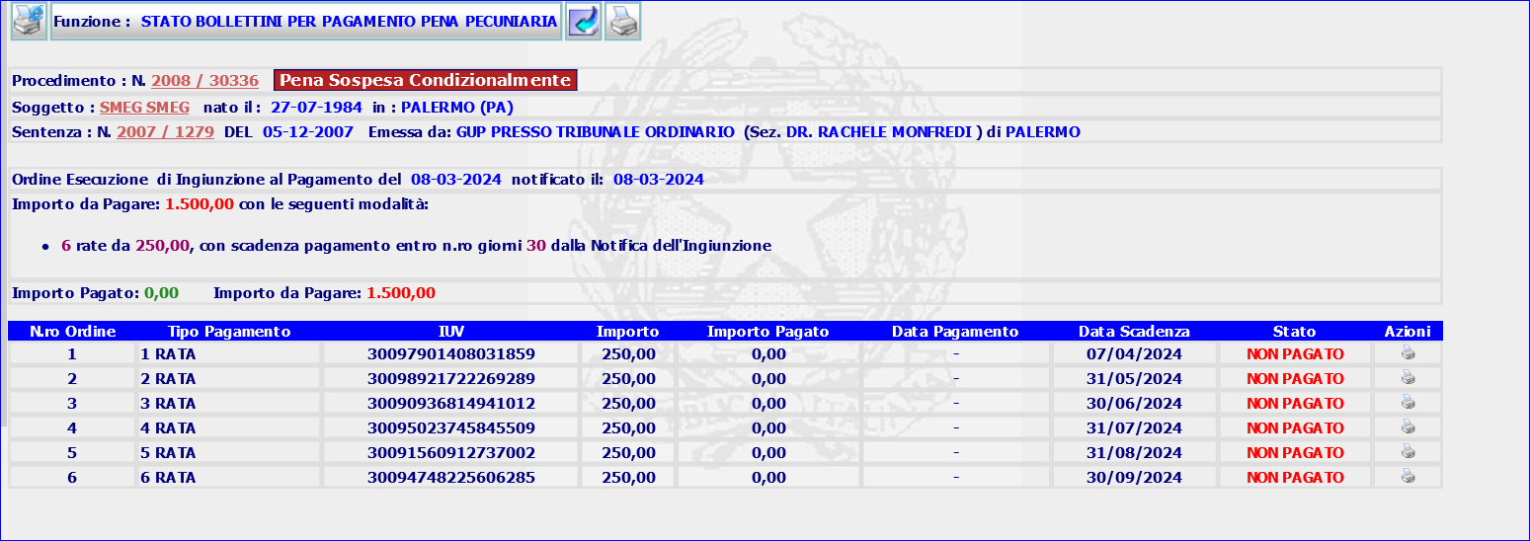
Successivamente annullo l’ingiunzione 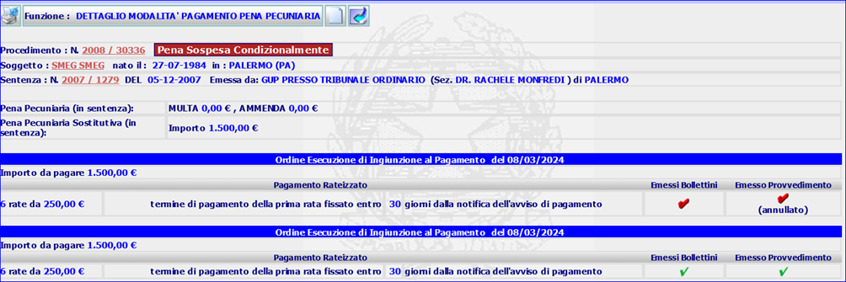
E scelgo l’opzione primo avviso - genero tutto ok
Rigenero i successivi avvisi
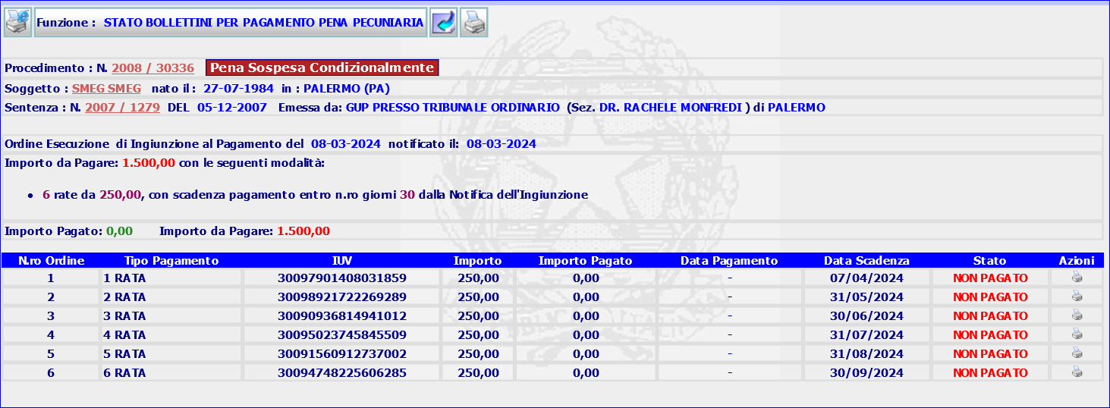
ed il sistema in stampa mi genera anche i precedenti annullati. Vedi file allegato.

